Gestion des demandes d’assistance : fiche pratique

Traiter une demande d’assistance

Le lycée met à la disposition de ses utilisateurs un outil en ligne de gestion des demandes d’assistance (ou helpdesk), il s’agit de GLPI couplé à OCS qui permet la remontée automatique des machines.

À partir de cet outil, un utilisateur déclare une demande d’assistance, appelée “ticket”, quand il :
- rencontre un problème suite à un dysfonctionnement ou une panne (qui peut être matérielle ou logicielle) : dans ce cas il s’agit d’une déclaration d’incident ;
- souhaite faire une demande d’accompagnement sur un matériel ou logiciel ou une demande d’évolution d’application.

Un technicien prend alors en charge la résolution de l'incident ou de la demande.

Traiter un ticket dans GLPI
Pour cela, connectez-vous sur l’interface de GLPI à l’adresse : http://url_vers_glpi
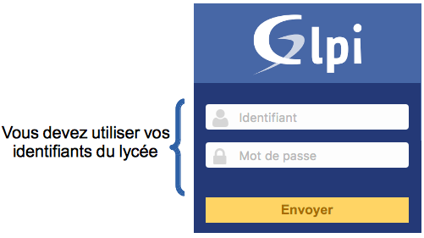

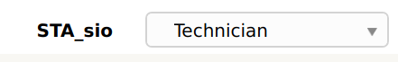
Vous devez changer éventuellement d’entité et de rôle pour choisir celui de “technicien” :

Lorsque vous vous connectez à GLPI en tant que technicien, la page d’accueil comporte un tableau synthétique de l’état de vos tickets en cours ainsi que votre planning :
- La vue personnelle concerne les tickets dans lesquels vous jouez un rôle (demandeur, observateur, attributaire). Les tickets sont regroupés en fonction de l’avancement de leur traitement. Chaque ticket est directement accessible en cliquant sur sa description.
- La vue groupe permet de visualiser les tickets auxquels vous appartenez.

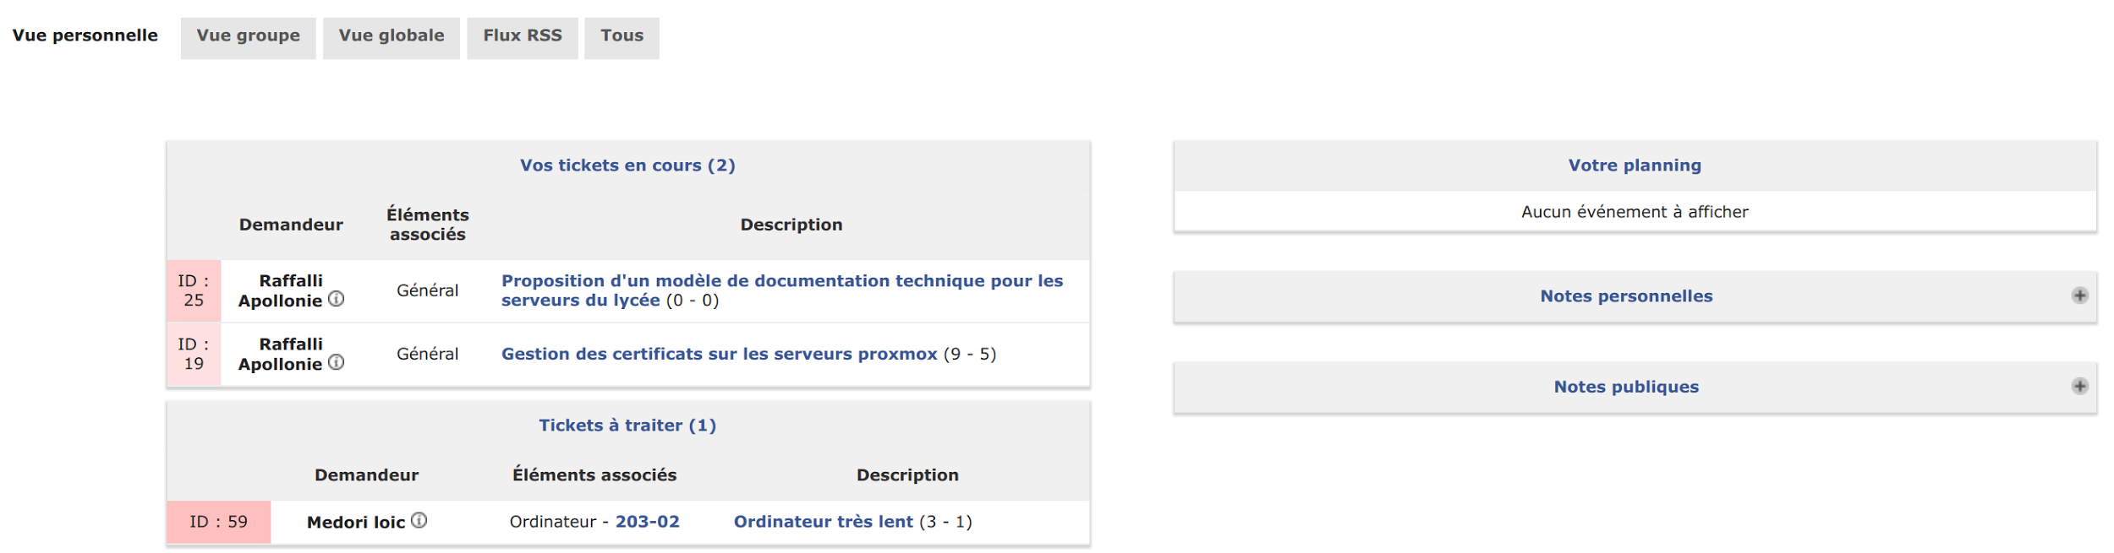
Les tickets à traiter en tant que technicien se trouvent sous la rubrique “Tickets à traiter”.
Un clic sur le lien permet de démarrer la résolution et le suivi du ticket. À chaque étape de la résolution du ticket, vous devez ajouter un des éléments suivants :


Il est rappelé qu’à chaque ajout d’éléments un mail est envoyé au demandeur.


L’onglet “Suivi” doit être utilisé pour ajouter de l’information et échanger avec le demandeur notamment pour que ce dernier connaisse l'avancée de son ticket ⇒ la première étape consiste donc à informer le demandeur que son ticket est bien pris en charge sauf si vous avez une solution à apporter immédiatement (auquel cas, l’utilisation de l’onglet “Tâche” suffit). Il peut ensuite être utilisé tout au long de la résolution.
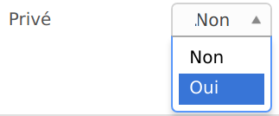
Vous pouvez également spécifier un suivi “privé” qui ne sera visible que des utilisateurs ayant le droit. Cela permet par exemple un échange entre techniciens sans que le demandeur ne puisse le voir.


L’onglet “Tâche” doit être utilisé pour toute action correspondant à une intervention technique. Par exemple :

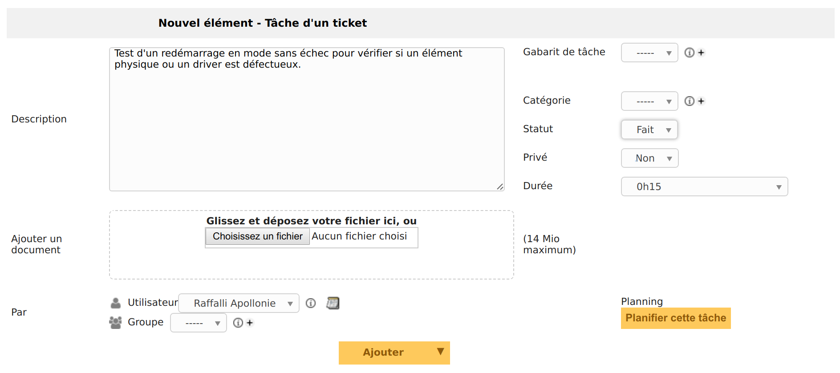
Vous devez définir :
- le statut (Information, À faire, Fait) qui pourra bien évidemment évoluer ;
- la durée prévisionnelle de traitement de la tâche (qui sera ajustée en fin de tâche) ;
- une planification. L’onglet correspondant ⇒ une fois la date de début, la durée ou la date de fin saisie, la tâche apparaîtra sur votre planning de technicien.


L’onglet “Document” permet d’associer un document de tout type pour, par exemple, donner une procédure à l’utilisateur ou étayer une action ou un suivi avec une copie d’écran.
Ces documents seront ajoutés dans la rubrique “Tickets”.

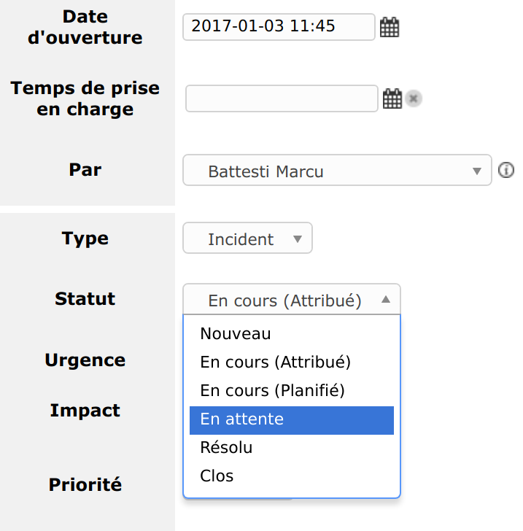
À noter que vous pouvez mettre à tout moment le ticket en attente en modifiant son statut (si par exemple, vous avez commandé une pièce nécessaire).


Lorsque l’incident est résolu, vous devez décrire la solution via l’onglet correspondant :
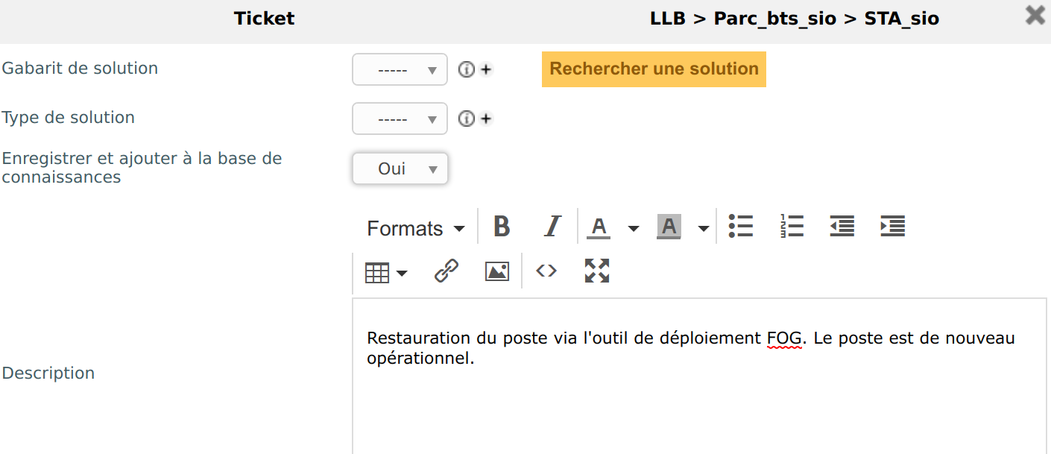

NB : si vous désirez consulter une dernière fois la base de connaissances, vous pouvez le faire directement via le bouton “Rechercher une solution”.

- Vous devez réaliser une description précise de la solution avant de sauvegarder.
- Si vous voulez ajouter directement la solution à la base de connaissance en modifiant éventuellement la description (voir paragraphe suivant), mettez à “oui” la valeur de l’item “Enregistrer et ajouter à la base de connaissances”.
- Sauvegardez la solution ⇒ 2 cas se présentent :
  - Si vous n’ajoutez pas directement cette solution à la base de connaissance, vous n’avez plus rien à faire, le ticket est passé à “résolu”, le demandeur a reçu un courrier électronique lui demandant d’approuver (ou de refuser de manière argumentée) la solution ⇒ s’il ne le fait pas le ticket sera automatiquement clos au bout de 24 heures.
  - Si vous avez mis à “oui” la valeur de l’item “Enregistrer et ajouter à la base de connaissances”, vous devez suivre la procédure du paragraphe suivant.

Enregistrer la solution dans la base de connaissances

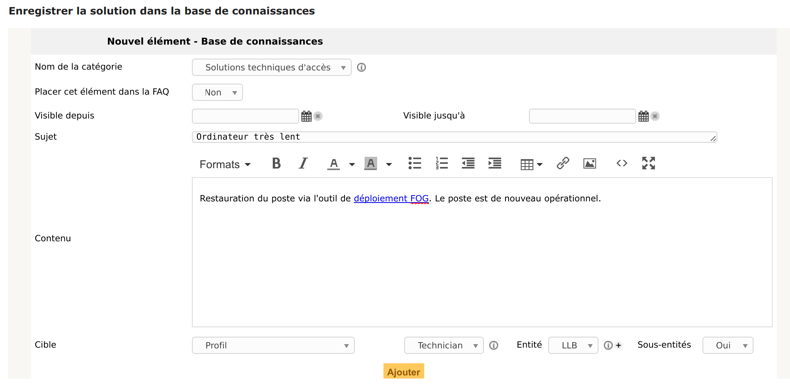

- Choisissez de placer cette solution dans la FAQ (publique) si vous voulez mettre l’article à disposition des utilisateurs.
- Choisissez éventuellement une date de visibilité.
- Choisissez une cible : dans l’exemple proposé, cette article sera visible par tous les techniciens sur l’entité LLB et les sous-entités.

Tant qu'aucune cible n'a été sélectionnée pour un article, ce dernier est visible uniquement par son rédacteur. L'article est considéré comme «non publié» et apparaît dans le tableau "Articles non publiés" de la page d'accueil de la base de connaissances.

Rappel de suivi de l’état d’une demande d’assistance
Vous trouverez ci-dessous le schéma du processus de résolution d'un incident suite à une demande d'assistance :

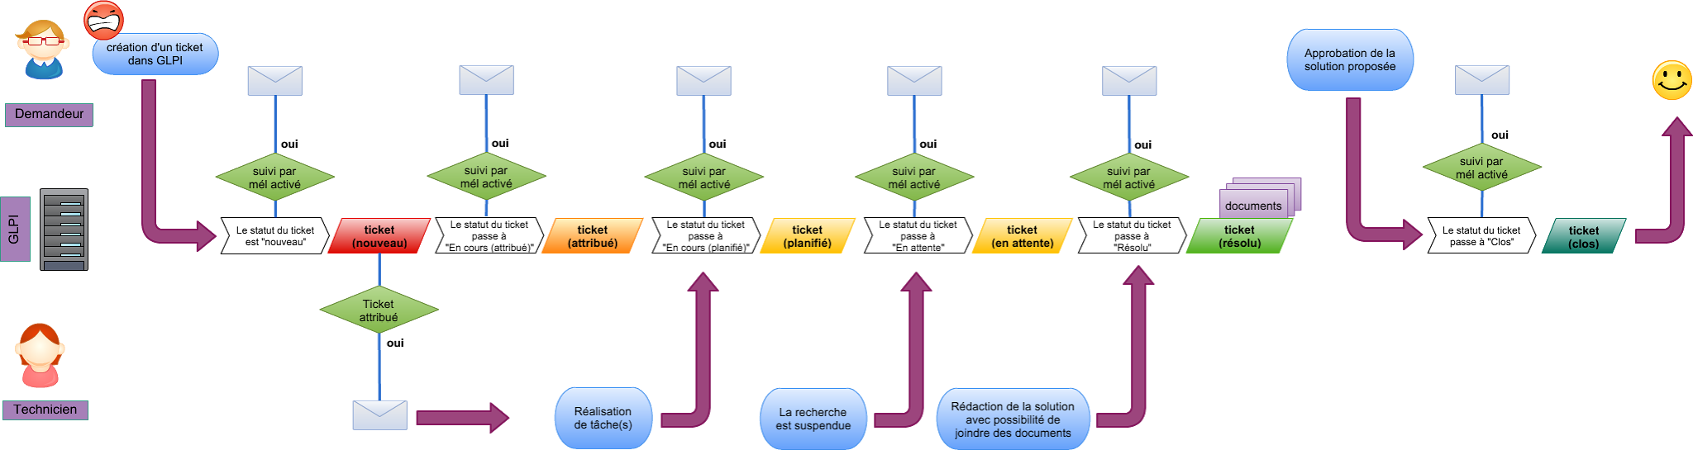
https://cacoo.com/diagrams/n982wm1dvk1DMiBB

Une fois le ticket créé, son statut est "nouveau" et lorsque le ticket vous est assigné son statut passe à "en cours (attribué)".

Il passera automatiquement à "en cours (planifié)" dès que vous démarrerez votre intervention et ajouterez au moins une tâche planifiée.

Vous pouvez également décider de mettre le ticket "en attente".

Lorsque la demande est traitée et que vous rédigez de façon détaillée la solution ayant permis de résoudre votre ticket, le statut de ce dernier passe automatiquement à "résolu".

La demande d’assistance sera clôturée (avec le statut "clos") après l’approbation du demandeur (ou au bout de 24 heures) sauf si vous décidez de le faire unilatéralement.

En cas de rejet de la solution, le demandeur doit obligatoirement indiquer un motif ⇒ le ticket reprend alors un statut "nouveau".

